4. Základní charakteristiky vybraných církví k 26.3.2011

V absolutním vyjádření patřily v roce 2011 k nejpočetněji zastoupeným Církev římskokatolická, Českobratrská církev evangelická a Církev československá husitská, tedy církve s dlouholetou tradicí na území naší republiky. Kromě Církve římskokatolické s více než milionem osob, které se k ní přihlásily, zvolily další dvě nejpočetnější církve řádově jen desítky tisíc osob. Současně v roce 2011 téměř 92 tis. osob uvedlo obecné nebo nepřesné slovní odpovědi: např. katolík, evangelík, křesťanství apod., které neumožnily konkrétní církev specifikovat.

Uvedené tři církve patřily k největším již od roku 1921, přestože v absolutním vyjádření byly mezi nimi po celé období řádové rozdíly. Tyto rozdíly se postupně snižovaly. Výrazný pokles mezi roky 1950 a 1991, zejména ale mezi roky 2001 a 2011 byl ovlivněn především vysokým počtem neuvedených odpovědí, takže lze předpokládat, že pokles počtu osob hlásících se k církvím sice pokračoval, nicméně jeho intenzita byla mírnější, než dokládají absolutní čísla.

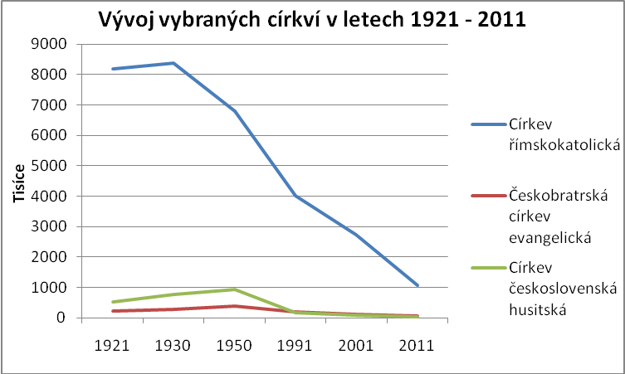

V průběhu let 1921-2011 se změnilo i pořadí církví podle počtu osob, které je při sčítání uvedly. Do roku 1950 byla druhou nejpočetnější Církev československá husitská a počet osob, které se k této církvi přihlásily, v období 1921-1950 trvale rostl, přičemž maxima dosáhl právě v roce 1950 (téměř 1 mil. osob). Od roku 1991 byla Církev československá husitská až třetí nejpočetnější a tuto pozici si zachovala i při úbytku osob, které se k ní hlásily při sčítáních 2001 a 2011.

Věřící vybraných církví v letech 1991-2011
 | 1991 |  | 2001 |  | 2011
 | abs. | % | abs. | % | abs. | %
Věřící celkem | 4 523 734 | 100,0 | 3 288 088 | 100,0 | 2 168 952 | x
Věřící hlásící se k církvi | . | . | . | . | 1 463 584 | 100,0
z toho:
Církev římskokatolická | 4 021 385 | 88,9 | 2 740 780 | 83,4 | 1 082 463 | 74,0
Českobratrská církev evangelická | 203 996 | 4,5 | 117 212 | 3,6 | 51 858 | 3,5
Církev československá husitská | 178 036 | 3,9 | 99 103 | 3,0 | 39 229 | 2,7

Pokles počtů osob, které se k uvedeným církvím přihlásily, byl v desetiletí 2001-2011 rychlejší než pokles celkového počtu věřících a u všech jmenovaných církví úbytek přesáhl polovinu stavu z roku 2001, u Církve římskokatolické a Církve čsl. husitské klesly dokonce na dvě pětiny stavu roku 2001.
4.1. Církev římskokatolická

Výrazně dominující postavení měla i při sčítání 2011 mezi institucionalizovanými církvemi Církev římskokatolická, patřící historicky k církvím s nejdelší tradicí na našem území. Na celkovém počtu věřících hlásících se k církvím se podílela zhruba třemi čtvrtinami; vztaženo k celkovému počtu věřících (tj. včetně osob, které deklarovaly víru bez vazby na konkrétní církev) činil podíl Církve římskokatolické polovinu věřících. V návaznosti na rozšiřující se škálu registrovaných, ale i neregistrovaných církví a náboženských společností, se snižující počty věřících rozptylovaly do většího počtu subjektů. Podíly tradičních církví se i z tohoto důvodu postupně snižovaly.

Spolu s absolutním úbytkem věřících hlásících se k Církvi římskokatolické se rovněž měnila jejich věková skladba. Vzrostl podíl nejstarších věkových kategorií na úkor mladších; o téměř 7 bodů se zvýšil podíl osob starších šedesáti let. Porovnání věkové struktury mužů a žen dokládá méně příznivou věkovou strukturu žen. Zatímco mužů nad 60 let věku byly necelé dvě pětiny, podíl stejně starých žen se blížil téměř polovině všech žen, které deklarovaly svou příslušnost k Církvi římskokatolické.

 | Osoby hlásící se k Církvi římskokatolické podle věku v letech 2001 a 2011
Věk |  | 2001 |  |  | 2011
 |  | hlásící se k Církvi římskokat. | podíly v % |  | hlásící se k Církvi římskokat. | podíly v %
 |  |  | obyvatel  v daném věku | hlásících se  k církvi |  | obyvatel v daném věku | hlásících se  k církvi
 | Celkem | 2 740 780 | 26,8 | 100,0 | 1 082 463 | 10,4 | 100,0
 | z toho:
 | 0 - 14 | 271 128 | 16,4 | 9,9 | 113 022 | 7,6 | 10,4
 | 15 - 19 | 114 058 | 16,7 | 4,1 | 40 251 | 7,0 | 3,7
 | 20 - 29 | 280 763 | 16,4 | 10,2 | 88 594 | 6,4 | 8,2
 | 30 - 39 | 242 443 | 17,6 | 8,8 | 124 674 | 7,1 | 11,5
 | 40 - 49 | 314 179 | 21,4 | 11,4 | 110 359 | 7,9 | 10,2
 | 50 - 59 | 504 956 | 34,8 | 18,4 | 132 610 | 9,4 | 12,3
 | 60 - 69 | 481 983 | 53,1 | 17,6 | 202 273 | 15,5 | 18,7
 | 70 a více | 530 950 | 54,4 | 19,4 | 269 717 | 24,9 | 24,9

Změny vzdělanostní struktury odpovídaly vývoji v celé společnosti. Nejenom absolutně, ale i relativně se snížil podíl osob se základním vzděláním. Obdobné to bylo u vzdělání středoškolského bez maturity. Podíl těchto dvou kategorií se pohyboval kolem poloviny všech. K relativnímu růstu došlo u úplného středoškolského vzdělání a vysokoškolského vzdělání. Podíly věřících hlásících se k Církvi římskokatolické s úplným středním a vyšším odborným vzděláním se vyrovnaly podílu v rámci celé republiky a v případě vysokoškolsky vzdělaných osob byl jejich podíl dokonce vyšší.

Osoby hlásící se k Církvi římskokatolické podle velikostní skupiny obcí k 26.3. 2011
Velikostní skupina obce | Věřící hlásící se k Církvi římskokatolické
 | abs. | % podíl z
 |  | velikostní skupiny | úhrnu
Celkem | 1 082 463 | 10,4 | 100,0
v tom:
do 199 | 29 722 | 15,6 | 2,7
200 - 499 | 87 397 | 13,4 | 8,1
500 - 999 | 128 964 | 13,7 | 11,9
1 000 -1 999 | 138 892 | 13,9 | 12,8
2 000 - 4 999 | 155 955 | 12,7 | 14,4
5 000 - 9 999 | 100 870 | 10,8 | 9,3
10 000 - 19 999 | 80 907 | 8,5 | 7,5
20 000 - 49 999 | 111 184 | 8,4 | 10,3
50 000 - 99 999 | 69 892 | 8,0 | 6,5
100 000 a více | 178 680 | 7,7 | 16,5

Z hlediska územního bylo relativně i absolutně nejvíce osob nadále soustředěno spíše ve venkovském osídlení. Zatímco např. v obcích s méně než 2 000 obyvateli žilo v roce 2011 necelých 27 % obyvatel České republiky, z počtu osob hlásících se k Církvi římskokatolické jich v těchto obcích bylo téměř 36 %. Rovněž podíly osob hlásících se k Církvi římskokatolické na počtu obyvatel příslušné velikostní skupiny obcí se plynule se vzrůstající velikostní skupinou snižovaly. V nejmenších obcích byl jejich podíl nejvyšší.

Téměř polovina osob (více než 46 %), kteří deklarovali svou příslušnost k Církvi římskokatolické, měla k datu sčítání místo svého obvyklého pobytu ve třech moravských krajích - Jihomoravském, Moravskoslezském a Zlínském. V absolutním vyjádření to představovalo více než půl milionu osob. Přitom nejvyššího podílu věřících hlásících se k Církvi římskokatolické na celkovém počtu obyvatel kraje dosahoval Zlínský kraj, kde se v roce 2011 blížil jedné čtvrtině (24,6 %). Druhá nejvyšší hodnota (19,3 %) byla v Kraji Vysočina.

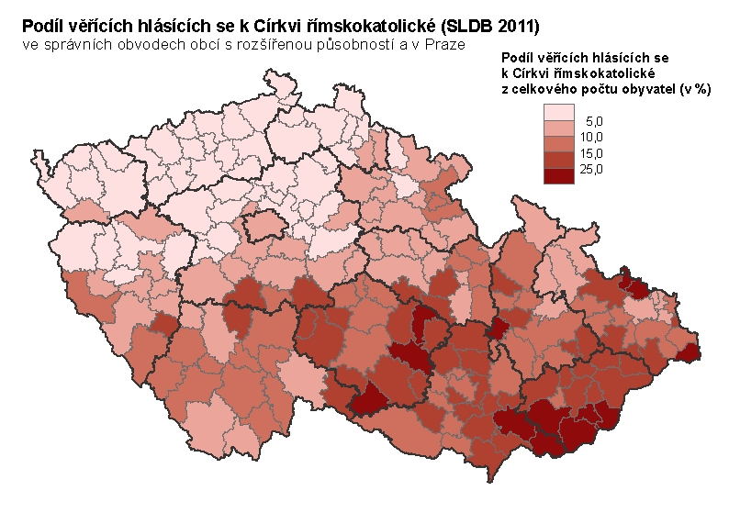
V nižším územním detailu bylo rozložení analogické krajům - nejvyšší podíly osob hlásících se k Církvi římskokatolické na počtu obyvatel měly okresy Uherské Hradiště (téměř 35 %), Hodonín a Žďár nad Sázavou (oba cca 27 %). Naopak 23 okresů mělo podíl osob hlásících se k Církvi římskokatolické méně než 5 % z celkového počtu obyvatel okresu. Byly to zejména všechny okresy Ústeckého a Karlovarského kraje, ale také např. okresy Rakovník, Kladno, Mělník ze Středočeského kraje nebo Česká Lípa, Jablonec nad Nisou, Liberec z kraje Libereckého. Zatímco rozdíl mezi maximálním a minimálním podílem na úrovni krajů činil 21,7 procentního bodu, na úrovni okresů to bylo 32,3 bodu.

Ještě větší rozpětí bylo v nižších územních celcích - SO ORP. Nejvyšší podíl v SO ORP Valašské Klobouky činil 48,6 %, přičemž hranici 40 % překročily i SO ORP Kravaře a Uherský Brod. Minimální hodnota byla pod 2 % - v SO ORP Bílina (přesně 1,9 %).

Obcí s maximálním podílem osob hlásících se k Církvi římskokatolické ( 78,4 %) z počtu obyvatel byla obec Zblovice v okrese Znojmo; hranici 70 % překročila ještě obec Přeckov v okrese Třebíč. Ve Zlínském kraji, který měl nejvyšší zastoupení Církve římskokatolické, se ve 30 obcích k Církvi římskokatolické přihlásila více než polovina jejich obyvatel. V celé republice bylo obcí s nadpolovičním zastoupením Církve římskokatolické jen 97, kromě Zlínského kraje ještě 34 obcí v kraji Vysočina, 19 v Jihomoravském kraji a jednotkové počty obcí pak v krajích Moravskoslezském, Jihočeském, Středočeském a Pardubickém. Naopak pouze ve 29 obcích se k Církvi římskokatolické nepřihlásila ani jediná osoba; 25 z těchto obcí bylo v krajích Ústeckém, Středočeském, Plzeňském a Libereckém.

4.2. Českobratrská církev evangelická

Podstatný úbytek osob deklarujících svoji sounáležitost s konkrétní církví se projevil i u největší evangelické církve, kterou je Českobratrská církev evangelická. Ve srovnání s rokem 2001 činil tento úbytek více než polovinu. Celkový počet osob, které se k této církvi přihlásily, tak představoval v roce 2011 pouhé půl procenta všech obyvatel a na celkovém počtu věřících hlásících se k církvím se podílel necelými čtyřmi procenty (3,5 %). Stejně jako v jiných církvích převažovaly i v Českobratrské církvi evangelické ženy nad muži; jejich podíl překračoval 57 %.

Osoby hlásící se k Českobratrské církvi evangelické podle věku v letech 2001 a 2011
Věk | 2001 |  |  | 2011
 | hlásící se  k Českobratrské církvi evang. | podíly v % |  | hlásící se  k Českobratrské církvi evang. | podíly v %
 |  | obyvatel  v daném věku | hlásících se k církvi |  | obyvatel  v daném věku | hlásících  se k církvi
Celkem | 117 212 | 1,1 | 100,0 | 51 858 | 0,5 | 100,0
z toho:
0 - 14 | 7 787 | 0,5 | 6,6 | 4 458 | 0,3 | 8,6
15 - 19 | 3 630 | 0,5 | 3,1 | 1 598 | 0,3 | 3,1
20 - 29 | 9 339 | 0,5 | 8,0 | 3 884 | 0,3 | 7,5
30 - 39 | 8 674 | 0,6 | 7,4 | 5 525 | 0,3 | 10,7
40 - 49 | 12 861 | 0,9 | 11,0 | 5 070 | 0,4 | 9,8
50 - 59 | 22 753 | 1,6 | 19,4 | 6 574 | 0,5 | 12,7
60 - 69 | 22 202 | 2,4 | 18,9 | 10 126 | 0,8 | 19,5
70 a více | 29 947 | 3,1 | 25,6 | 14 576 | 1,3 | 28,1

Z porovnání věkové struktury z dat sčítání 2001 a 2011 je zřejmé, že trend „stárnutí“ se týkal i této církve. Zatímco v roce 2001 připadalo na osoby šedesátileté a starší 44,5 % všech, v roce 2011 tvořily již 47,6 %. Rozdíly ve věkové skladbě přitom byly i mezi muži a ženami. Muži hlásící se k tomuto vyznání měli příznivější věkové složení proti ženám. Starších šedesáti let bylo např. více než polovina všech žen (51,8 %), kdežto v případě mužů se jednalo zhruba o dvě pětiny (42,1 %).

Českobratrská církev evangelická měla výrazně kvalitnější vzdělanostní složení než ostatní církve i v porovnání se strukturou celé populace. Z počtu osob, které tuto církev zvolily, jich 56 % mělo úplné střední a vysokoškolské vzdělání (v rámci celé populace to bylo o 12 bodů méně). Samotné vysokoškolské vzdělání mělo téměř 22 % osob hlásících se k Českobratrské církvi; celorepubliková hodnota byla pouze 12,5 %. Tato vyšší kvalita vzdělání platila pro celé věkové spektrum. Např. i v nejvyšší věkové kategorii - ve věku 70 a více let mělo vysokoškolské vzdělání 12,6 % osob, zatímco celorepubliková hodnota pro tento věk byla 7,5 % a nižší podíly měly i ostatní církve.
Osoby hlásící se k Českobratrské církvi evangelické podle velikostní skupiny obcí k 26.3.2011
Velikostní skupina obce | Věřící hlásící se k Českobratrské církvi evangelické
 | abs. | % podíl z
 |  | velikostní skupiny | úhrnu
Celkem | 51 858 | 0,5 | 100,0
v tom:
do 199 | 1 482 | 0,8 | 2,9
200 - 499 | 3 479 | 0,5 | 6,7
500 - 999 | 6 295 | 0,7 | 12,1
1 000 -1 999 | 5 731 | 0,6 | 11,1
2 000 - 4 999 | 5 348 | 0,4 | 10,3
5 000 - 9 999 | 4 342 | 0,5 | 8,4
10 000 - 19 999 | 4 235 | 0,4 | 8,2
20 000 - 49 999 | 6 300 | 0,5 | 12,1
50 000 - 99 999 | 3 269 | 0,4 | 6,3
100 000 a více | 11 377 | 0,5 | 21,9

Rozložení osob hlásících se k Českobratrské církvi evangelické z hlediska velikosti sídla bydliště osob bylo poměrně rovnoměrné a pro podíly na počtu obyvatel v obcích příslušné velikostní kategorie neplatí lineární závislost poklesu podílu spolu s růstem počtu obyvatel v obci, tak jak tomu bylo např. u Církve římskokatolické. Maximální podíl byl v nejmenších obcích, ale jinak podíly osob hlásících se k Českobratrské církvi evangelické na počtu obyvatel víceméně kolísaly. Od hranice 2 000 obyvatel v obci se prakticky střídaly pouze dvě hodnoty: 0,5 a 0,4 %.

Územní rozmístění osob hlásících se k Českobratrské církvi evangelické má trvale své historické podmínění. Stále totiž váže na oblasti, kde vznikaly tzv. toleranční sbory pojmenované tak ve vazbě na toleranční patent vydaný Josefem II. již v roce 1781. Jak je zřejmé z dat, jedná se zejména o místa na Moravě, např. o Vsetínsko, Frýdecko, území kolem Žďáru nad Sázavou na Vysočině a rovněž o oblast Polabí, především v okolí Nymburka.

Mezi kraje s nejvyšším počtem osob hlásících se k Českobratrské církvi evangelické patřily kraje Zlínský, Jihomoravský a hlavní město Praha, na které připadly dohromady více než dvě pětiny těchto osob. Podle podílů Českobratrské církve evangelické na počtu věřících - hlásících se k církvi v konkrétním kraji, byly největší hodnoty v kraji Pardubickém, Karlovarském a v Praze (mezi 5,2 a 7,2 %). Podíly na počtu obyvatel byly vzhledem k nízkému absolutnímu počtu velmi malé a pohybovaly se mezi 0,2 (Ústecký kraj) až 1,4 % (Zlínský kraj). Maximální hodnota ve Zlínském kraji byla jediná, která překročila jedno procento. V 8 krajích byl podíl menší než 0,5 % obyvatel kraje.

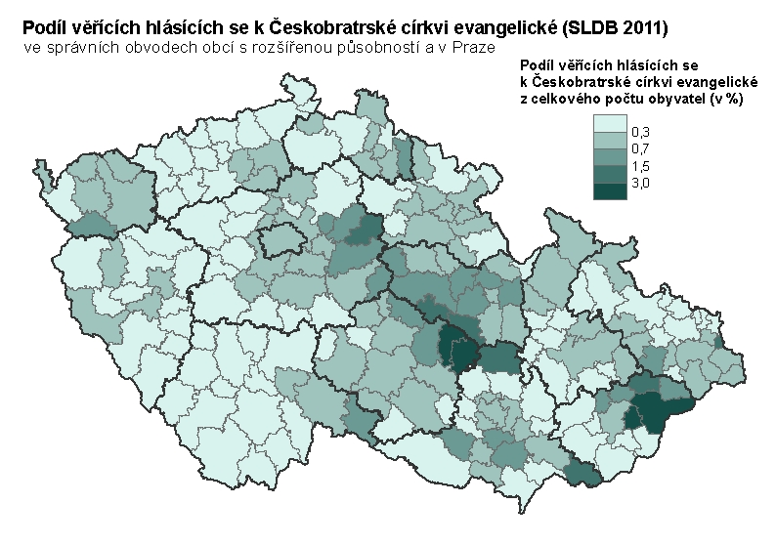

Na úrovni okresů bylo maximální zastoupení Českobratrské církve evangelické na počtu obyvatel okresu ve Vsetíně (3,8 %). A to i přesto, že se i v tomto okrese absolutní počet osob hlásících se k této církvi snížil od roku 2001 zhruba na polovinu (z necelých 12 tis. na cca 5 tis. osob). Více než 2 % obyvatel hlásících se k této církvi byla v okrese Žďár nad Sázavou. Hodnoty v intervalu 1,0-1,4 % měly další čtyři okresy: Chrudim, Svitavy, Nymburk a Blansko.

Ve správních obvodech ORP byly nejvyšší relativní údaje ve stejných oblastech - v SO ORP Vsetín (6,6 % obyvatel SO ORP), v Novém Městě na Moravě (6,0 %) a ve Vizovicích a Bystřici pod Pernštejnem (shodně 4,8 %). Naopak 0,3 % a méně měla více než polovina SO ORP, přičemž nejčetnějším podílem byla hodnota 0,2 %, kterou měla čtvrtina všech správních obvodů.

V jednotlivých obcích dosáhla maximální hodnotu obec Ubušínek v okrese Žďár nad Sázavou, kde se k Českobratrské církvi evangelické přihlásilo 41,3 % obyvatel obce (absolutně to bylo ale pouhých 38 osob z 92). Podíly 37 - 39 % měly i obce Horní Vilémovice (okres Třebíč), Javorník (okres Hodonín) a Nový Jimramov (okres Žďár nad Sázavou). Celkově pouze 74 obcí v 7 krajích překročilo hranici 10 % osob. Naopak ve 2 952 obcích se k Českobratrské církvi evangelické nepřihlásila ani jedna osoba.

4.3. Církev československá husitská

Počtem více než 39 tis. osob hlásících se k Církvi československé husitské si i přes výrazný pokles proti stavu v roce 2001 (o 60 %) uchovala církev pořadí třetí nejčetnější církve u nás. Na celkovém počtu obyvatel republiky se podílela v roce 2011 necelými čtyřmi desetinami procenta a na počtu věřících hlásících se k církvím necelými 3 %.

Přestože církev patřila při svém vzniku k církvím s převahou mužů, poměr mužů a žen se postupně vyrovnával a v roce 2011 již obdobně jako u jiných církví převažovaly ženy nad muži; podíl žen překročil tři pětiny (61,4 %) ze všech osob, které Církev československou husitskou zvolily.
Osoby hlásící se k Církvi československé husitské podle věku v letech 2001 a 2011
Věk | 2001 |  |  | 2011
 | hlásící se k  Církvi čsl. husitské | podíly v % |  | hlásící se k  Církvi čsl. husitské | podíly v %
 |  | obyvatel v daném věku | hlásících se k církvi |  | obyvatel v daném věku | hlásících se k církvi
Celkem | 99 103 | 0,97 | 100,0 | 39 229 | 0,4 | 100,0
z toho:
0 - 14 | 2 924 | 0,2 | 2,9 | 1 704 | 0,1 | 4,4
15 - 19 | 1 283 | 0,2 | 1,3 | 578 | 0,1 | 1,5
20 - 29 | 3 909 | 0,2 | 3,9 | 1 518 | 0,1 | 3,8
30 - 39 | 3 382 | 0,2 | 3,4 | 2 579 | 0,2 | 6,6
40 - 49 | 6 435 | 0,4 | 6,5 | 2 260 | 0,2 | 5,8
50 - 59 | 17 892 | 1,2 | 18,1 | 3 820 | 0,3 | 9,7
60 - 69 | 23 754 | 2,6 | 24,0 | 9 238 | 0,7 | 23,6
70 a více | 39 510 | 4,1 | 39,9 | 17 499 | 1,6 | 44,6

Církev československá husitská z hlediska svého budoucího vývoje má jedno z nejméně příznivých věkových složení ze všech významnějších církví. Více než dvě třetiny všech těchto věřících bylo v roce 2011 ve věku 60 a více let. Osob sedmdesátiletých a starších bylo dokonce téměř 45 %. Snad jediným pozitivním náznakem je procentně vyšší zastoupení osob ve věku 30-39 let včetně jejich dětí do 14 let (i z absolutního hlediska zde byl úbytek znatelně nejmenší ze všech věkových kategorií). Do značné míry je to ale důsledek vyššího zastoupení věkové skupiny 30-39 let v celé populaci, takže uvedená věková kategorie posílila v relativním vyjádření i v jiných církvích. Největší propad u Církve československé husitské zaznamenala věková skupina 50-59 let. Počet osob v tomto věku za deset let poklesl na pětinu a zastoupení této věkové skupiny na počtu osob hlásících se k Církvi československé husitské se snížilo z 18 na necelých 10 %.

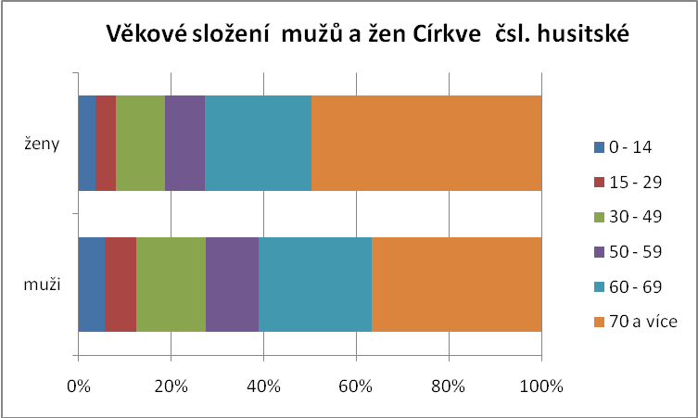Na nepříznivé věkové struktuře se podílely zejména ženy. V úhrnu se tak kumuloval vliv struktury podle pohlaví (významnější převaha žen) spolu s věkovou strukturou (vyšší průměrný věk žen i jejich nepříznivá struktura dle věku). Kategorie 70letých a starších žen přitom odpovídala celé polovině všech žen církve, zatímco u mužů se podíl této nejstarší věkové skupiny pohyboval slabě nad jednou třetinou.

Vzdělanostní struktura Církve československé husitské téměř kopírovala strukturu celorepublikovou. Diference jsou pouze u vyššího odborného a vysokoškolského vzdělání, jehož podíl je u věřících této církve vyšší než v populaci celkem, naopak zanedbatelný je podíl nezjištěného vzdělání, který v republice celkem překračuje 5 %. Z hlediska vzdělanosti tedy Církev československá husitská neměla žádné výjimečné ani atypické hodnoty.

Osoby hlásící se k Církvi československé husitské podle velikostní skupiny obcí k 26.3.2011
Velikostní skupina obce | Věřící hlásící se  k Církvi čsl. husitské
 | abs. | % podíl z
 |  | velikostní skupiny | úhrnu
Celkem | 39 229 | 0,4 | 100,0
v tom
do 199 | 589 | 0,3 | 1,5
200 - 499 | 2 022 | 0,3 | 5,2
500 - 999 | 3 053 | 0,3 | 7,8
1 000 -1 999 | 2 930 | 0,3 | 7,5
2 000 - 4 999 | 4 214 | 0,3 | 10,7
5 000 - 9 999 | 4 382 | 0,5 | 11,2
10 000 - 19 999 | 3 731 | 0,4 | 9,5
20 000 - 49 999 | 4 251 | 0,3 | 10,8
50 000 - 99 999 | 2 706 | 0,3 | 6,9
100 000 a více | 11 351 | 0,5 | 28,9
Rozmístění osob hlásících se k Církvi československé husitské podle velikostní skupiny obcí vykazuje ve srovnání s celorepublikovou strukturou významnější rozdíl v kategorii největších měst - se 100 000 a více obyvateli. Na tato velká města připadlo téměř 29 % obyvatel, které se k Církvi československé husitské přihlásily, zatímco ve struktuře celkového počtu obyvatel byla největší města zastoupena 22 %.
Nadprůměrné zastoupení ve srovnání s obyvatelstvem celkem bylo i v obcích o velikosti 5 000 - 9 999 obyvatel; rozdíl byl ale podstatně menší a překračoval pouhé dva procentní body. Koncentrace do velkých měst se promítla i do zastoupení Církve československé husitské na počtu obyvatel. V obcích se 100 000 a více obyvateli bylo toto zastoupení nejvyšší (0,5 %), byť tento podíl sám o sobě představuje jen zlomek obyvatelstva v daných obcích.

V územním rozmístění byla v roce 2011 rozhodující část osob hlásících se k Církvi československé husitské tradičně soustředěna v Čechách, kde měla církev vždy svoji základnu. Jsou to zejména Královéhradecký a Liberecký kraj, kde je i zastoupení příznivců této církve v relaci k počtu obyvatel dlouhodobě nejsilnější (podíl se blíží jednomu procentu obyvatel). V absolutním vyjádření bylo ale nejvíce osob hlásících se k této církvi v Praze (více než 6 tis.) a ve Středočeském a Královéhradeckém kraji (zhruba po 5 tis.). V uvedených třech krajích tak byly koncentrovány více než dvě pětiny věřících hlásících se k husitské církvi; jejich podíly na počtu obyvatel kraje se ale pohybovaly jen kolem půl procenta.

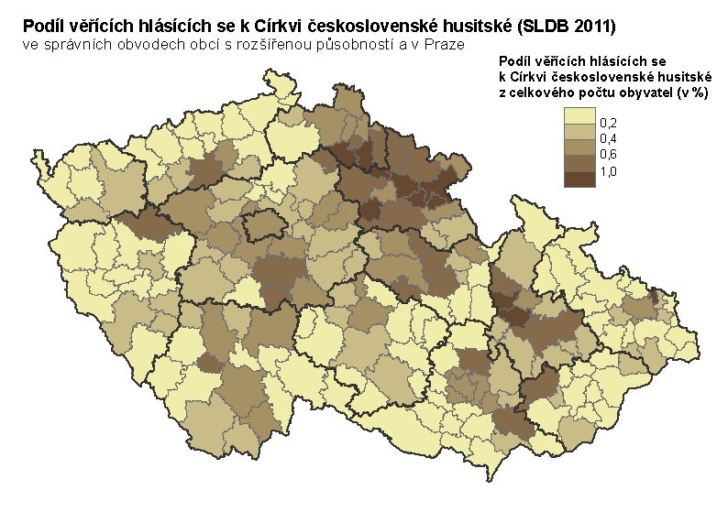

Z okresů s nejvyššími počty to jsou vedle Prahy, Brna-města a Ostravy-města okresy Náchod, Olomouc, Hradec Králové, Trutnov a Liberec. Maximální podíly na počtu obyvatel okresu byly 1,6 % v okrese Náchod a 1,3 % v okrese Semily. Podíly mezi 0,5 - 0,9 % mělo dalších 18 okresů.

Tradiční soustředění věřících této církve ve východních Čechách dokumentují přesvědčivě také data za správní obvody obcí s rozšířenou působností. Mikroregiony (mimo tří moravských) vytvářejí téměř kompaktní celek rozložený ve východní části Libereckého a západní části Královéhradeckého kraje. Nejvyšší zastoupení počtu věřících z Církve československé husitské na počtu obyvatel bylo v SO ORP Náchod, Semily, Nové Město nad Metují a Turnov s hodnotami od 2 % do 1,3 % obyvatel příslušného území.

V pěti obcích byla překročena hranice 10 % obyvatel hlásících se k Církvi československé husitské. Byly to obce Jedlany, Strážiště, Nestrašovice, Brdy a Dílce. Maximální hodnota v Jedlanech činila 15,7 %. Všechny tyto obce patřily k nejmenším; počet obyvatel ani v jedné z nich nepřekročil 100 osob.

Vzhledem k velmi nízké republikové hodnotě (0,4 % obyvatel) se i podíly na úrovni obcí pohybovaly častěji v desetinách než v jednotkách procent. Pod hranicí 1 % věřících Církve československé husitské na počtu obyvatel obce bylo 2 501 obcí (s minimálně jednou osobou,která zvolila tuto církev). Průměrnou hodnotu (0,4 %) mělo 291 obcí, nadprůměrný podíl Církve československé husitské na počtu obyvatel obce (tedy 0,5 a více %) mělo celkem 1312 obcí. Ve 3 180 obcích nebyla ani jedna osoba s touto volbou náboženské víry.

4.4. Vzájemné srovnání základních charakteristik k 26.3.2011

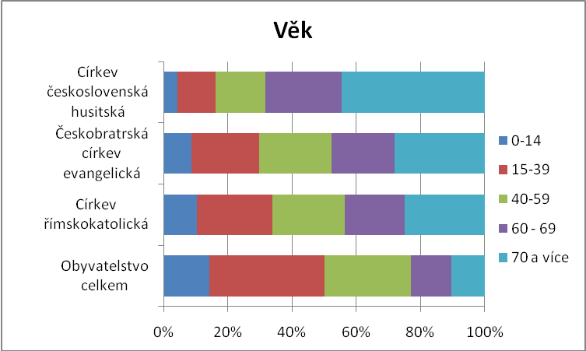

Stejně jako věřící celkem, i konkrétní nejpočetnější církve vykazovaly ve srovnání s celkovou populací stejnou odlišnost ve věkové struktuře - tj. vyšší zastoupení nejstarších věkových skupin. Zvláště pak v Církvi československé husitské bylo věkové složení diametrálně odlišné od průměru; osob ve věku 60 a více let bylo 68 %, zatímco v celkové populaci to bylo 23 %

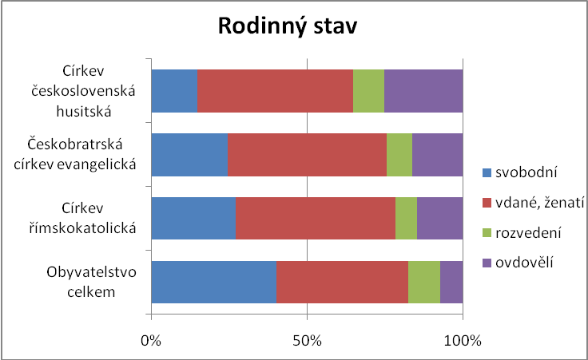

V závislosti na věkové struktuře měly všechny církve vyšší zastoupení ovdovělých. Naopak nižší byly podíly svobodných - částečně díky věkové struktuře, dílem pak jako důsledek větší váhy rodinného života v manželství. Největší rozdíl proti obyvatelstvu celkem vykazovala opět Církev československá husitská, kde čtvrtina osob byla ovdovělá (v populaci celkem pouze 7 %) a svobodných bylo necelých 15 % (v populaci celkem to bylo 40 %).

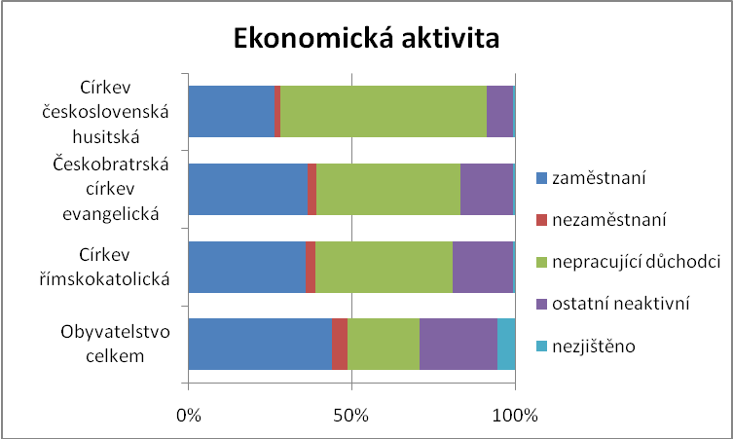

Výrazně vyšší zastoupení osob starších 60 let se promítlo i do převahy skupiny ekonomicky neaktivních, v níž dominovali nepracující důchodci. Relace ekonomicky neaktivních ku ekonomicky aktivním byla nejméně příznivá u „nejstarší“ Církve československé husitské, kde podíl ekonomicky neaktivních byl 2,5 krát vyšší. U dalších dvou církví byl 1,5 krát vyšší. V případě populace celkem byla naopak převaha ekonomicky aktivních. Kromě toho ve struktuře připadlo 5,5 % na nezjištěno, zatímco u církví byla nezjištěná ekonomická aktivita shodně pouze 0,7 %.

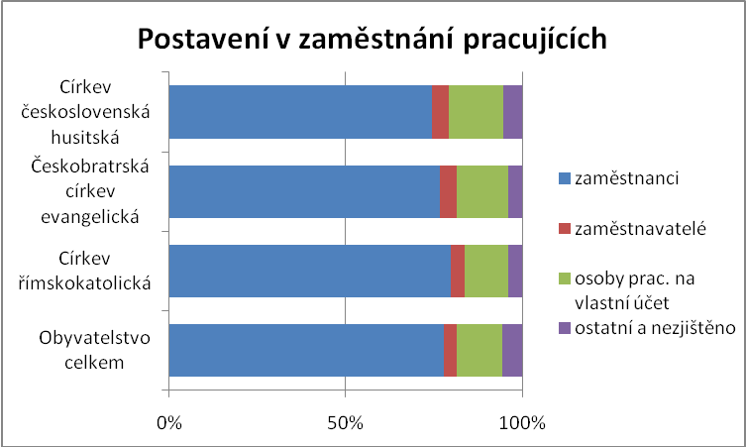

Přestože skupina pracujících osob v rámci jednotlivých církví měla v porovnání s celorepublikovými hodnotami zastoupení výrazně nižší, postavení v zaměstnání v rámci této skupiny osob mělo strukturu velmi podobnou a odlišnosti jak od průměrných hodnot, tak mezi jednotlivými církvemi byly malé.

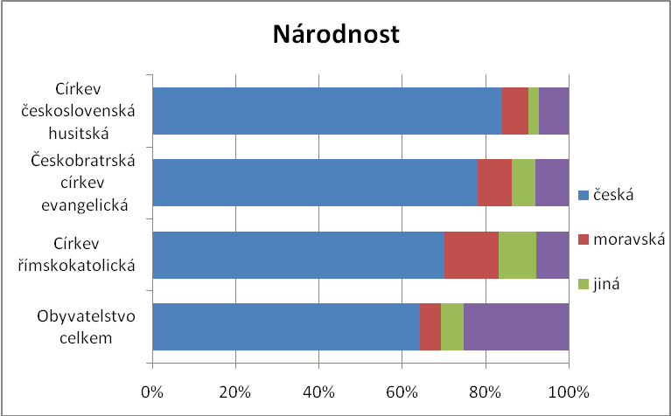

Struktura vybraných církví podle národnosti korespondovala zejména s jejich územním rozložením a byla ovlivněna i územní koncentrací některých národností. Týkalo se to především národnosti moravské a Církve římskokatolické, kde v obou případech bylo významné zastoupení území Moravy. Osoby, které se přihlásily k církvím, častěji uvedly i svou národnost. Neuvedená národnost v populaci celkem překročila 25 %, zatímco u vybraných církví byl podíl neuvedených národností pouze mezi 7 - 8 %.

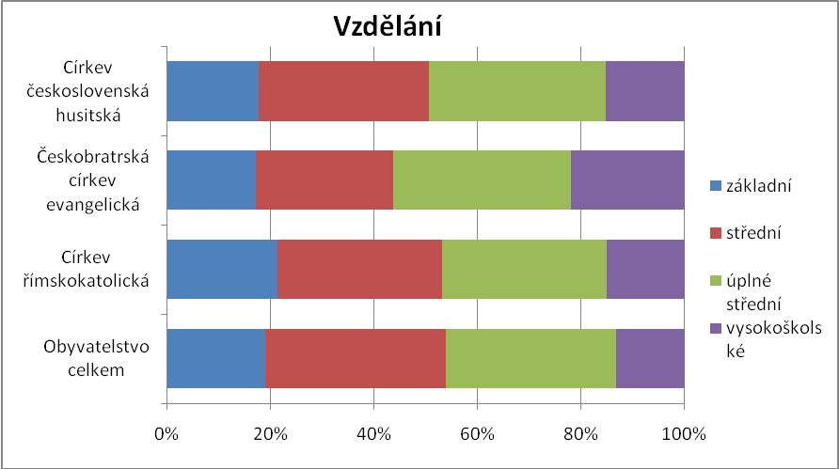

Nejpříznivější vzdělanostní strukturu měla Českobratrská církev evangelická, zejména díky podílům osob s úplným středním (vč. vyššího odborného) a vysokoškolským vzděláním. Nadprůměrné hodnoty měla i Církev československá husitská. Rozložení podle vzdělání u Církve římskokatolické se blížilo nejvíce celorepublikovým hodnotám. Srovnání je ale limitováno faktem, že na úrovni celé republiky zůstalo více než 5 % osob starších 15 let s nezjištěným vzděláním, zatímco u srovnávaných církví byly podíly nezjištěného vzdělání shodně mírně nad půl procentem, tedy v zanedbatelných hodnotách. Přesto pro všechny tři církve platilo, že vzdělanostní struktura osob, které příslušnost k nim deklarovaly, byla příznivější (byť s různou intenzitou) než u obyvatelstva celkem.

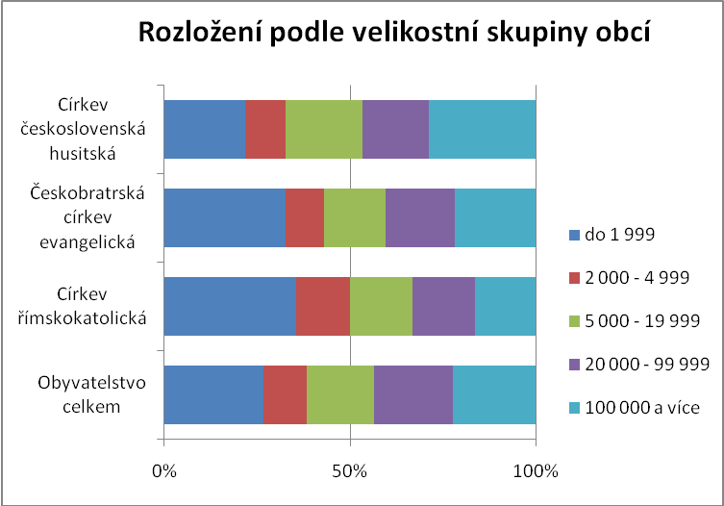

V rozmístění osob hlásících se k církvím podle velikostní skupiny obcí se průměrným republikovým hodnotám nejvíce blížila Českobratrská církev evangelická. Církev římskokatolická měla vyšší zastoupení v malých obcích - 50 % připadlo na obce s méně než 5 tisíci obyvateli (v populaci celkem je to 38 %). Naopak Církev československá husitská měla nadprůměrný podíl v největších městech se 100 tisíci a více obyvateli, na které připadlo 29 % všech osob, které tuto církev uvedly.

